Додаток

ЗВІТ

**про роботу відділу «Центр надання адміністративних послуг» за 2024 рік**

Відділ «Центр надання адміністративних послуг» Тернопільської міської ради є виконавчим органом Тернопільської міської ради, створений відповідно до Конституції України, Законів України «Про місцеве самоврядування в Україні», «Про адміністративні послуги» для здійснення владних повноважень місцевого самоврядування у межах, визначених законами України. Відділ є підзвітний і підконтрольний Тернопільській міській раді, її виконавчому комітету та міському голові.

Оскільки центр надання адміністративних послуг у місті Тернополі постійно удосконалює свою роботу, розширює спектр послуг, забезпечує комфортне перебування відвідувачів у ЦНАП та високу якість обслуговування, то основним завданням ЦНАП стало надання адміністративних послуг, спрямованих на забезпечення соціального захисту громадян, зокрема військових та внутрішньо переміщених осіб.

У 2024 році запроваджено надання 9 нових послуг.

7 послуг Міністерства у справах ветеранів війни України та інші послуги:

* уточнення персональних даних в Єдиному державному реєстрі призовників, військовозобов’язаних та резервістів;
* прийняття рішення про компенсацію роботодавцям витрат на загальнообов'язкове державне соціальне страхування за новостворені робочі місця.

Таким чином в Центрі надання адміністративних послуг громадяни та суб’єкти господарювання мають можливість отримати 400 послуг (безпосередньо у ЦНАП – 346) в 43 сферах діяльності.

З них старостами Тернопільської міської територіальної громади для осіб, які зареєстровані та проживають на території відповідного населеного пункту (пунктів), надається 68 послуг, адміністраторами віддалених робочих місць – 101.

На даний час мешканцям громади доступно 117 електронних послуг, які можна замовити он-лайн через Державні реєстри, Публічну кадастрову карту України, через Єдиний державний портал електронних та адміністративних послуг. В 2023 році таких послуг надавалося 103.

Впродовж звітного періоду загальна кількість суб’єктів звернень, які обслуговувались в ЦНАП (реєстрація звернень, видача результатів, надання консультацій) складає 104630, за відповідний період 2023 – 85490.

З прийняттям постанови Кабінету Міністрів України від 16.05.2024 № 563 «Про внесення змін до Порядку організації та ведення військового обліку призовників, військовозобов’язаних та резервістів» у ЦНАП запроваджено нову послугу «Уточнення персональних даних в Єдиному державному реєстрі призовників, військовозобов’язаних та резервістів», яка зобов’язувала військовозобов’язаних осіб віком 18-60 років протягом 60 днів оновити облікові дані. Для якісного надання цієї послуги всі адміністратори, включаючи адміністраторів віддалених робочих місць, отримали підключення до порталу ДІЯ, через який дані автоматично підтягувалися в систему «Оберіг». Для отримання даної послуги необхідно було особисто звернутися до ЦНАП з оригіналами документів, надати актуальні дані про себе та підтвердити їх. За період надання цієї послуги зареєстровано 7826 звернень.

Користуються значним попитом також послуги з реєстрації дітей в дошкільні навчальні заклади, паспортні послуги, видача довідок про реєстрацію місця проживання, оформлення посвідчення батьків та дитини з багатодітної сім’ї, послуги у сфері будівництва, земельних відносин, послуги Держгеокадастру.

З метою актуалізації Переліку послуг, що надаються через ЦНАП, відділом «Центр надання адміністративних послуг» в звітному періоді підготовлено 5 проектів рішень виконавчого комітету.

Через ЦНАП організовано надання:

• 33 видів документів дозвільного характеру;

• 342 видів адміністративних послуг;

• 25 видів послуг виконавчих органів Тернопільської міської ради (неадміністративних);

• консультації адміністраторів та представників суб’єктів надання послуг.

Для належної організації надання якісних адміністративних послуг адміністратори ЦНАП працюють в наступних державних реєстрах та програмних комплексах, а саме:

1. Система електронного документообігу АСКОД.
2. Єдиний портал державних послуг Дія.
3. Портал Єдиної державної електронної системи у сфері будівництва.
4. Єдиний державний реєстр юридичних осіб, фізичних осіб-підприємців та громадських формувань.
5. Державний реєстр речових прав на нерухоме майно.
6. Єдиний державний демографічний реєстр.
7. Національна кадастрова система (відомості з Державного земельного кадастру).
8. Державний реєстр актів цивільного стану.
9. Реєстр територіальної громади м. Тернополя.
10. Загальний міський електронний реєстр дітей для зарахування у заклади дошкільної освіти (управління освіти і науки)
11. Автоматизована інформаційна система ВТК (ТОВ «Системний зв'язок»).
12. Інформаційна система «Соціальна громада».
13. Єдина інформаційна система соціальної сфери.

У роботі Центру надання адміністративних послуг у місті Тернополі враховується інклюзивний підхід в наданні адміністративних послуг для осіб, які досягли 80-річного віку, з інвалідністю 1 групи, які за станом здоров’я не здатні самостійно пересуватись, які перебувають на стаціонарному лікуванні у комунальних медичних закладах м. Тернополя, які зареєстровані на території міста Тернополя, тому надаються визначені види послуг з використанням спеціального автоматизованого комплексу «Мобільний кейс» для окремих категорій громадян, що мешкають у м. Тернополі. Даним сервісом можуть скористатися також внутрішньо переміщені особи, які зареєстровані на території міста Тернополя. Так, за 10 місяців 2024 року даним сервісом скористалися 20 осіб.

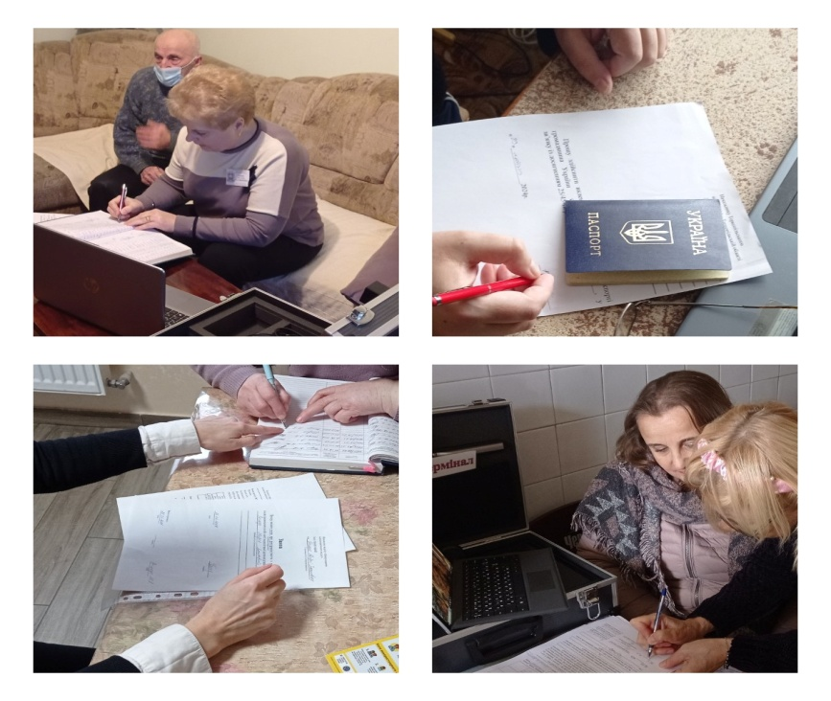

Керівник та адміністратори ЦНАП приділяють належну увагу підвищенню своєї кваліфікації, як шляхом самоосвіти, так і шляхом участі у нарадах та семінарах з питань надання адміністративних послуг. Упродовж звітного періоду працівники ЦНАП приймали активну участь у семінарах, тренінгах та інших заходах. Особливо актуальною була тема вивчення теоретичних підходів на основі аналізу практики застосування «мобільних кейсів», адміністратори ЦНАП прийняли участь в онлайн-вебінарі «Виїзні (мобільні) рішення для надання публічних послуг: можливості, рекомендації, практика застосування».

Для підвищення фахового рівня працівники ЦНАП протягом року пройшли навчання на онлайн вебінарах Мінцифри, Офісу реформ адміністративних послуг, які працюють, щоб посилити здатність органів місцевого самоврядування надавати якісні послуги мешканцям громад України, а саме: онлайн тренінги «Оформлення витягу з Єдиного державного реєстру ветеранів війни», «Особливості оформлення документів у будівельній сфері у ЦНАП», «Культура роботи з відкритими даними», «Безпека комп’ютерів і смартфонів», «Сервіси Дії для ЦНАП». Для формування навичок ефективної взаємодії з відвідувачами ЦНАП, прийняли участь в онлайн-конференції «Доступність послуг в Україні: досягнення та виклики»та вебінарах «Ефективна комунікація та підвищення задоволеності відвідувачів ЦНАП», «Як комунікувати з військовими та ветеранами», а також взяли участь у проходженні тренінгу «Спілкування з військовими, ветеранами та членами їх сімей».

За 2024 рік за результатами навчання адміністраторами ЦНАП отримано 9 сертифікатів.

З метою виявлення суспільної думки щодо якості надання послуг через Центр та вивчення очікувань замовників послуг проводиться постійне опитування методом заповнення «Журналу зауважень та пропозицій» та опусканням зауважень, пропозицій, побажань у «Скриньку побажань та пропозицій».

За звітний період суб’єкти звернення висловили 41 подяку щодо роботи адміністраторів ЦНАП, оцінили якість надання адмінпослуг шляхом залишення відгуку про відвідування ЦНАПу через QR-коди, які розміщені у приміщенні ЦНАП, 72 відвідувача. Керівник ЦНАП оперативно може реагувати на отримані відгуки за допомогою цифрових технологій та покращувати якість обслуговування замовників послуг.

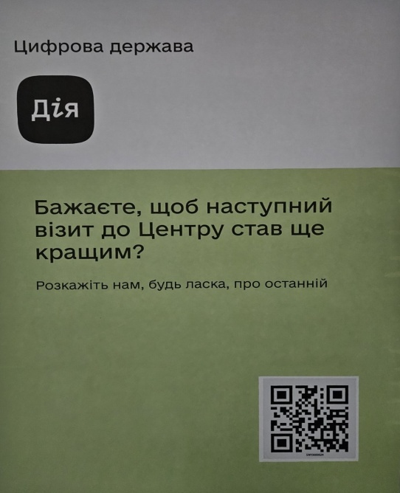

Сайт ЦНАП функціонує належним чином, вчасно оновлюється інформація, оприлюднюються актуальні версії інформаційних та технологічних карток послуг, також розміщена інформація про роботу рекрутингового центру.

Організовано надання «швидких послуг», термін надання яких до 10 хвилин в день звернення:

- видача витягу з реєстру територіальної громади – 2271 звернень;

- видача довідки про зареєстрованих у житловому приміщенні/будинку осіб –561 звернень.

З метою створення умов для якісного обслуговування людей з інвалідністю в селах, які ввійшли до Тернопільської міської територіальної громади, встановлено пандуси до приміщень, де працюють адміністратори віддалених робочих місць: с. Курівці, с. Кобзарівка. с. Іванківці.

У перспективі плануємо здійснити:

* встановлення системи вентиляції в приміщенні ЦНАП;
* поповнення дитячого куточка приладдям для образотворчого мистецтва, іграшками.

Найпопулярніші послуги

|  |  |  |  |  |
| --- | --- | --- | --- | --- |
| № з/п | Назва послуги | Кількість звернень за 2023 рік | Кількість звернень за 10 місяців 2023 року | Кількість звернень за 10 місяців 2024 року |
|  | Паспортні послуги | 7477 | 6629 | 6768 |
|  | Реєстрація дітей у заклади дошкільної освіти | 4860 | 2754 | 3968 |
|  | Послуги Головного управління Держгеокадастру у Тернопільській області | 1846 | 1684 | 1603 |
|  | Послуги відділу земельних ресурсів Тернопільської міської ради | 1199 | 999 | 1257 |

Порівняльна таблиця

надання послуг для ветеранів війни, членів їх сімей, а також членів сімей загиблих (померлих) ветеранів війни, членів сімей загиблих (померлих) Захисників і Захисниць України

|  |  |  |  |  |
| --- | --- | --- | --- | --- |
| № з/п | Назва послуги | Кількість звернень за 2023 рік | Кількість звернень за 10 місяців 2023 року | Кількість звернень за 10 місяців 2024 року |
|  | Паспортні послуги | 164 | 152 | 187 |
|  | Формування та затвердження реєстру осіб, які мають право на грошову компенсацію за земельні ділянки для індивідуального житлового будівництва | 43 | 15 | 105 |
|  | Реєстрація дітей у заклади дошкільної освіти | 126 | 106 | 197 |
|  | Взяття на квартирний облік у виконавчому комітеті міської ради за місцем проживання внутрішньо переміщених осіб з числа учасників бойових дій та осіб з інвалідністю внаслідок війни, та членів їх сімей, а також членів сімей загиблих (померлих) ветеранів війни, членів сімей загиблих (померлих) Захисників іЗахисниць України | 24 | 12 | 84 |

У Центрі надання адміністративних послуг 30.09.2024 розпочав роботу Центр рекрутингу Української армії. Через Центр рекрутингу можна долучитися не лише до Збройних сил України, але й до підрозділів всіх Сил оборони. На сьогодні доступно більше ніж 10 тисяч вакансій. За звітний період звернулося 36 осіб, отримали рекомендаційні листи для підписання контракту – 3, перебувають у навчальних центрах – 2.

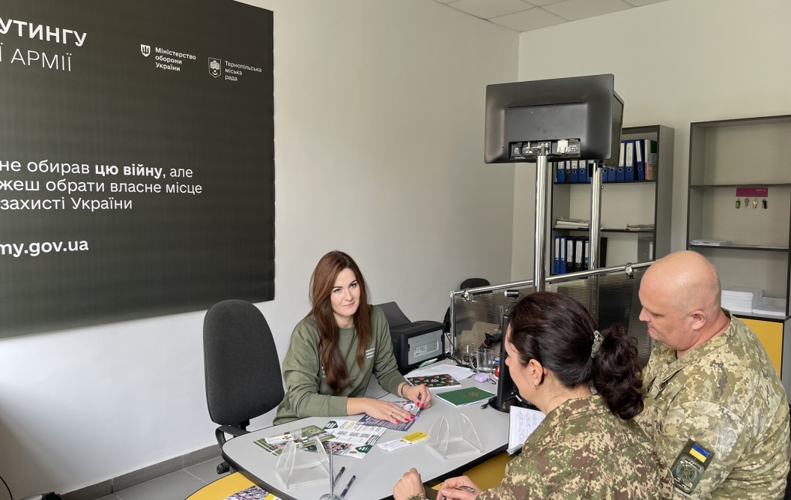

Міський голова Сергій НАДАЛ